Mục lục

**I.****Tổng quan** 2

**1.** **Nhu cầu** 2

**2.** **Ứng dụng** 2

**II.** **Xây dựng user case của ứng dụng lịch** 3

- **Kịch bản user case Lịch** 3

- **Kịch bản user case Thêm sự kiện** 3

- **Kịch bản user case Sự kiện** 3

- **Lược đồ quan hệ E-R** 3

**III.**  **Xây dựng chức năng theo biểu đồ tuần tự** 5

**1.Tìm kiếm** 5

**2.Đọc trang** 5

**3.Xóa bài viết** 6

**IV.** **Demo hướng dẫn sử dụng app** 7

**1.** **Điều kiện hoạt động app** 7

**2.** **Giao diện sử dụng** 7

1. **Tổng quan**
2. **Nhu cầu**

Việc đọc và cập nhật thông tin là nhu cầu cơ bản của mỗi con người nhằm bắt kịp với sự thay đổi của xã hội. Báo giấy và các bản tin phát thanh-truyền hình là những hình thức phổ biến trong quá khứ.

Sự phát triển của Internet và smartphone đã thay đổi thói quen của người sử dụng. Thay vì lịch giấy truyền thống, họ dần chuyền sang lịch mạng qua máy tính và các smartphone nhờ sự tiện lợi và khả năng cập nhật nhanh chóng.

1. **Ứng dụng**

Với sự phát triển công nghệ thông tin đối với lĩnh vực lập trình trên các smartphone chạy các hệ điều hành như Android, IOS … thì việc phát triển các ứng dụng chạy trên các hệ điều hành là điều cần thiết. Ứng dụng xem lịch là 1 trong số các ứng dụng đó.

Ứng dụng lịch là ứng dụng phục vụ nhu cầu cơ bản của người dùng trong việc đọc và cập nhật thông tin hàng ngày như chọn ngày, xem ngày, lưu sự kiện cần thiết,…

1. **Xây dựng user case của ứng dụng lịch**

* **Kịch bản user case Lịch**
  + Người dùng mở App, giao diện hiển thị ngày tháng năm
  + Người dùng chọn vào thêm sự kiện, bản tin được chuyển sang màn hình chọn ngày và thêm sự kiện
  + Người dùng xem lịch âm dương, chuyển đổi các ngày
  + Người dùng chọn quay lại, ứng dụng trở về trang đầu
* **Kịch bản user case Thêm sự kiện**
  + Người dùng mở App, giao diện hiển thị danh sách sự kiện
  + Người dùng giữ vào ngày cần thêm sự kiện
* **Kịch bản user case Sự kiện**
  + Người dùng mở ứng dụng, danh sách hiển thị sự kiện hiện lên
  + Người dùng chọn reload để cập nhật thêm
* **Lược đồ quan hệ E-R**

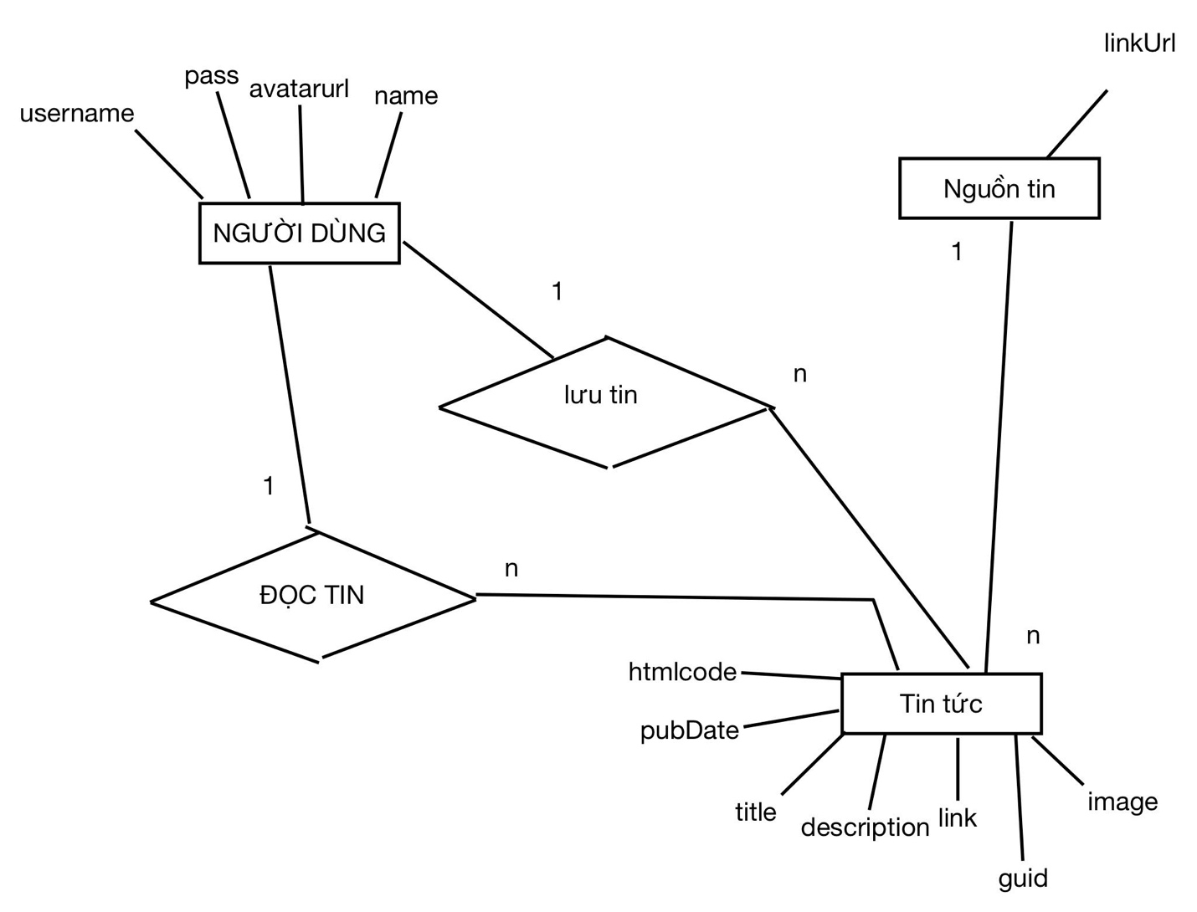

*Lược đồ quan hệ E-R các thực thể trong hệ thống ứng dụng*

# **III. Xây dựng chức năng theo biểu đồ tuần tự**

## **1.Tìm kiếm**

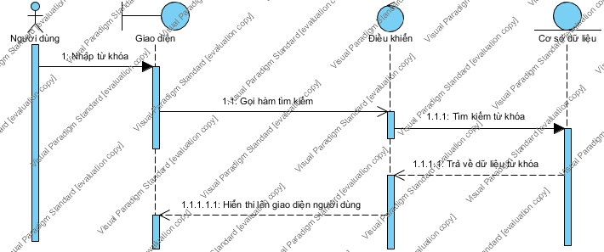

*Biểu đồ tuần tự chức năng tìm kiếm*

## **2.Đọc trang**

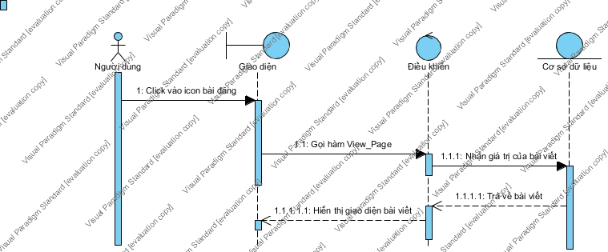

*Biểu đồ tuần tự chức năng đọc trang*

## **3.Xóa bài viết**

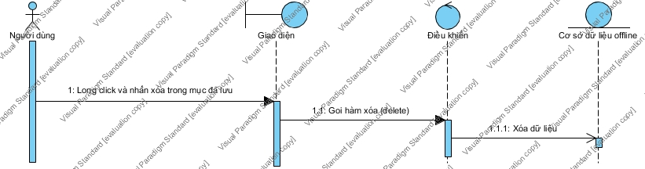

*Biểu đồ tuần tự chức năng xóa bài viết đã lưu*

# **IV. Demo hướng dẫn sử dụng app**

1. **Điều kiện hoạt động app**

* Hệ điều hành android ver 4.0.3
* Sdk ver 19

1. **Giao diện sử dụng**

Khi click vào icon logo của app trên máy thì giao diện màn hình chính hiện ra Bao gồm 3 tab : CHI TIẾT. LỊCH THÁNG, NGÀY KHÁC, CÔNG VIỆC

